**01- FUENTE TIPOGRÁFICA:**

Montserrat

<https://fonts.google.com/specimen/Montserrat?query=montse>

**02- COLORES HEX:**

Todos los textos son Gris: 454545

Magenta: c5007a

Azul: 599edf

Amarillo: e4cb30

Verde: 56983f

**03- LINKS REDES SOCIALES:**

Ig: <https://www.instagram.com/textylomexico>

**04- A QUE CORREO LLEGARÁ EL FORMULARIO CONTACTO:**

[santiago@textylo.com.mx](mailto:santiago@textylo.com.mx)

**05- Todos los botones con el WhatsApp te deberá abrir directamente whats:**

**05- Todos los botones con el WhatsApp te deberá abrir directamente whats.**

**06- El texto de la dirección te mandará en otra pestaña a su Google maps:**

<https://goo.gl/maps/qv47mSBNf4m5NtMi8>

**07- El Aviso de privacidad tendrá link hacia otra pantalla**

**05- TIPOGRAFÍA Y ESTILOS**

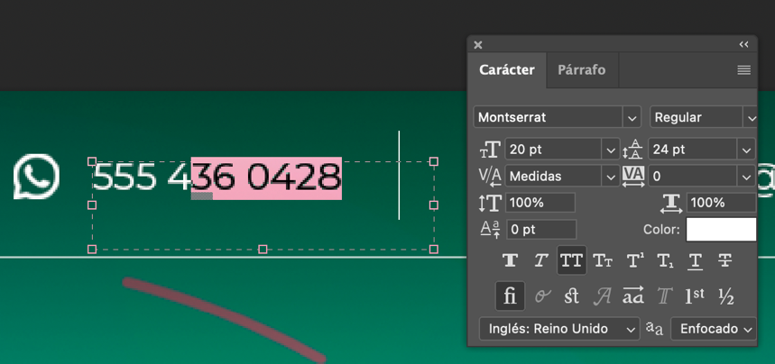

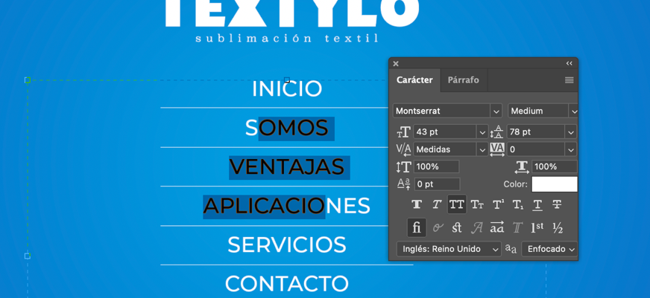

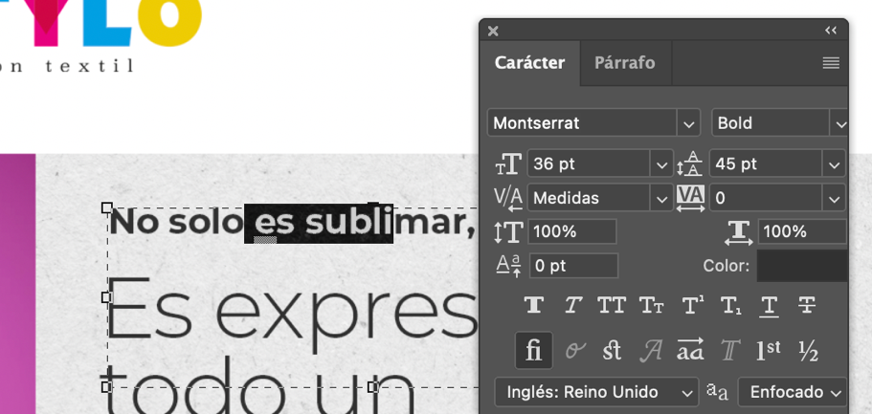

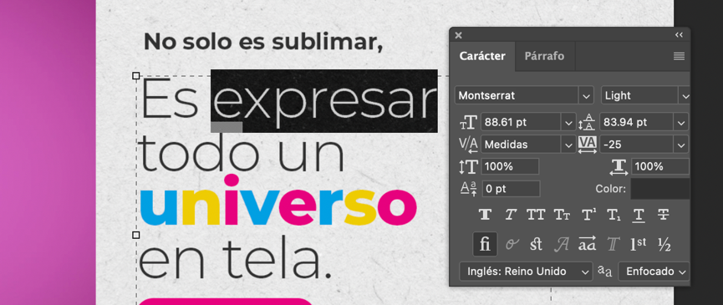

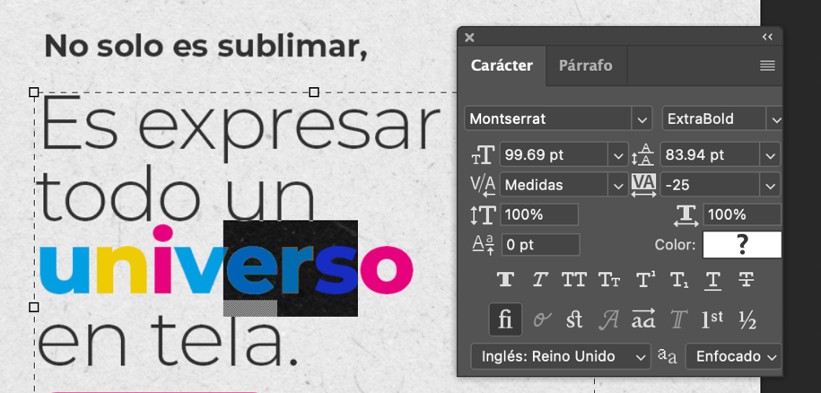

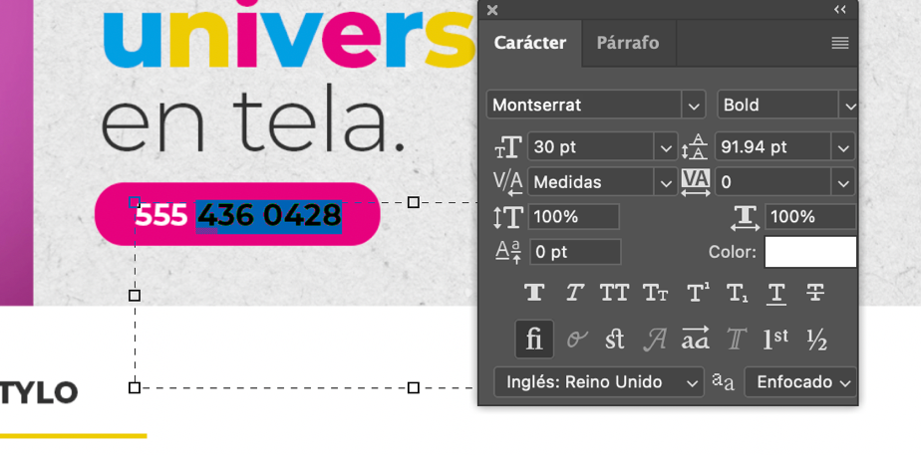

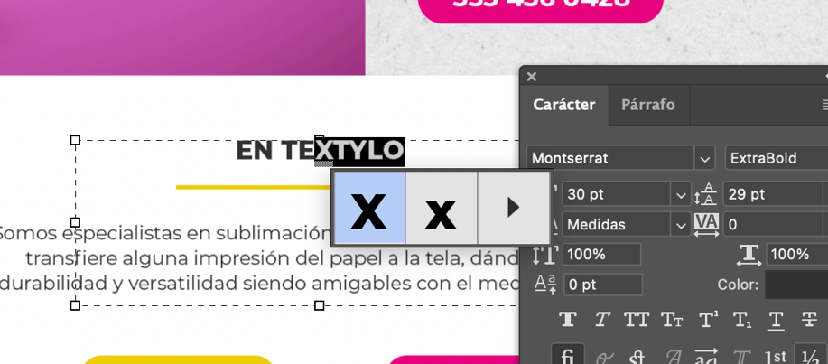

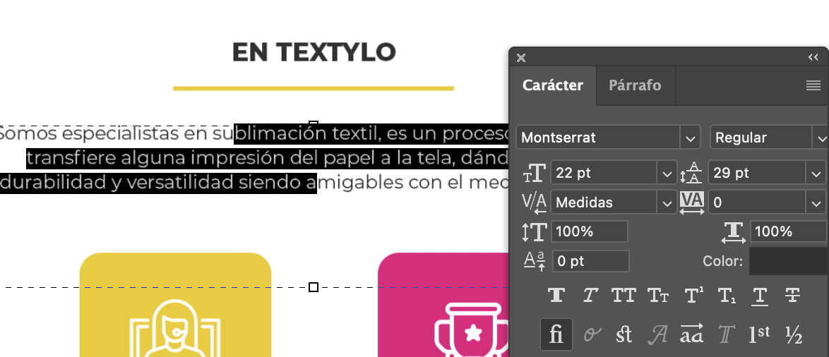

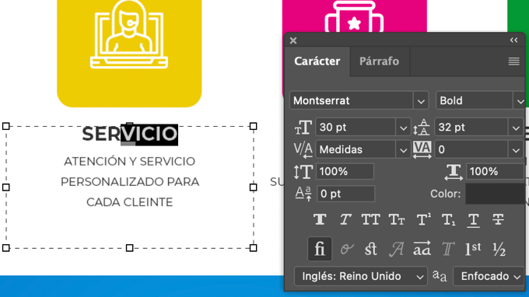

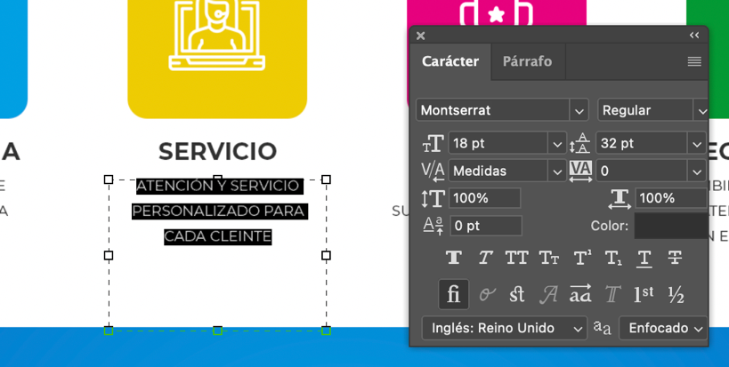

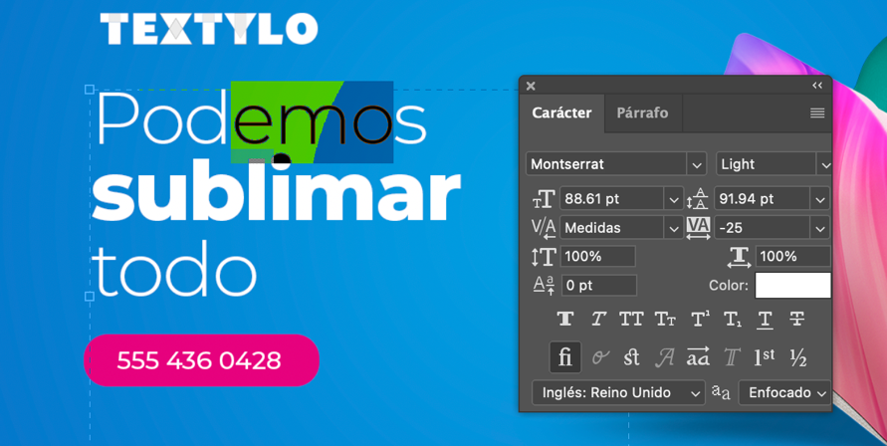

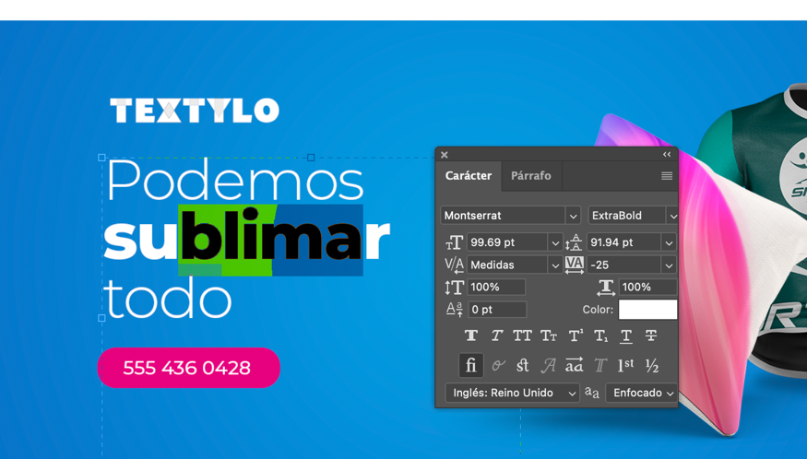

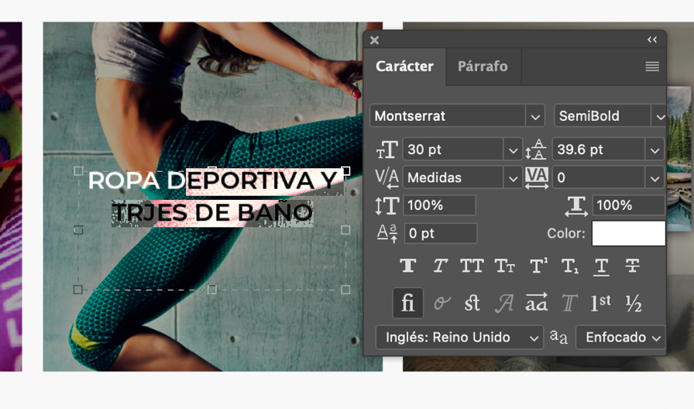

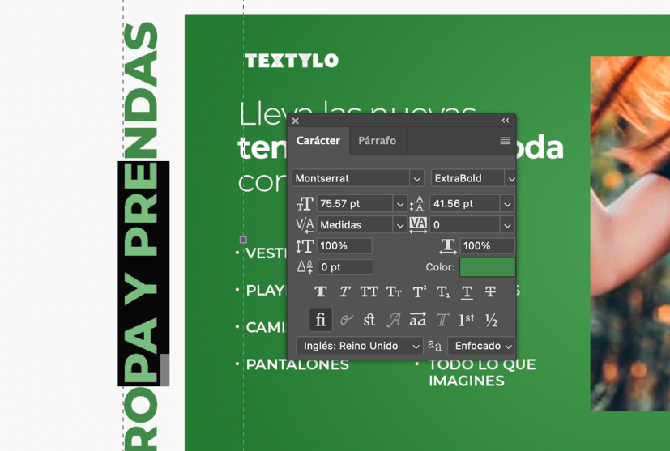

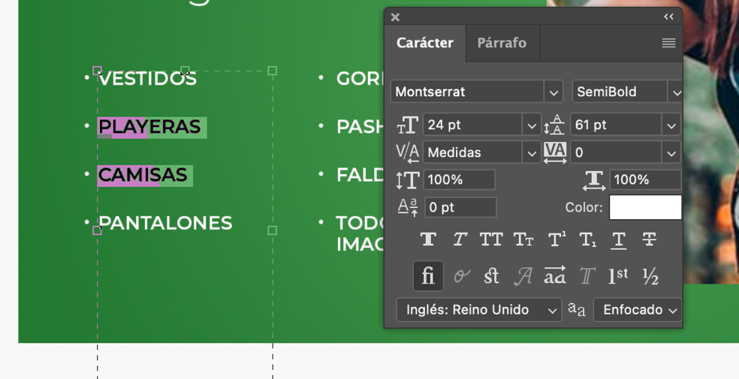

**06- MENU Y SECCIONES**

**INICIO**

**MANDARÁ AQUÍ:**

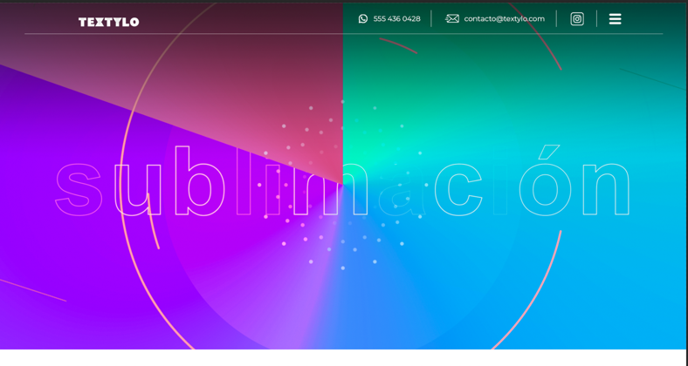

**SOMOS**

**MANDARÁ AQUÍ:**

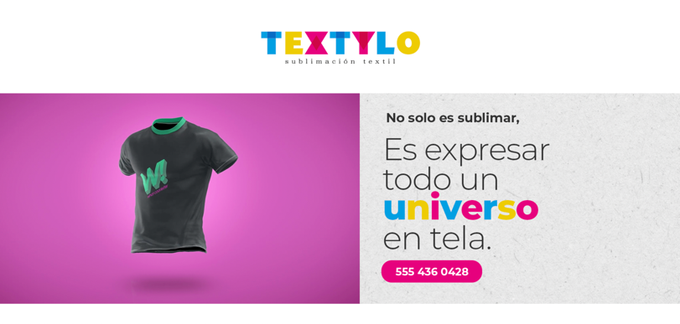

**VENTAJAS**

**MANDARÁ AQUÍ:**

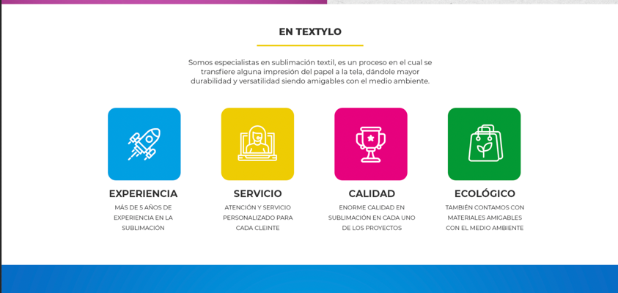

**APLICCIONES**

**MANDARÁ AQUÍ:**

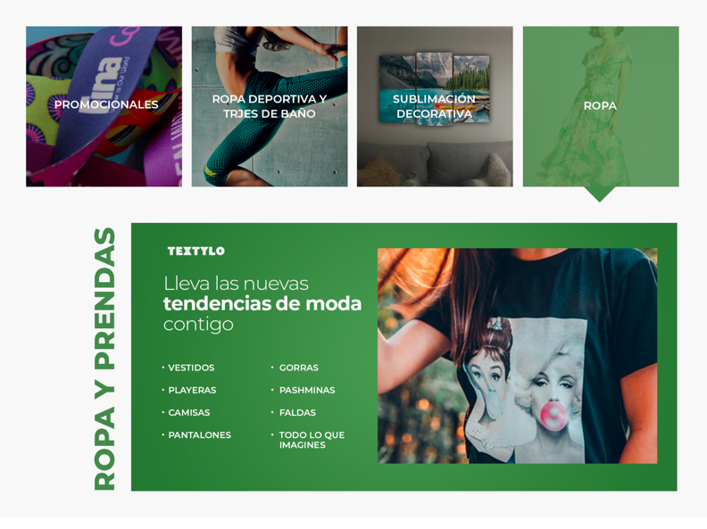

**SERVICIOS**

**MANDARÁ AQUÍ:**

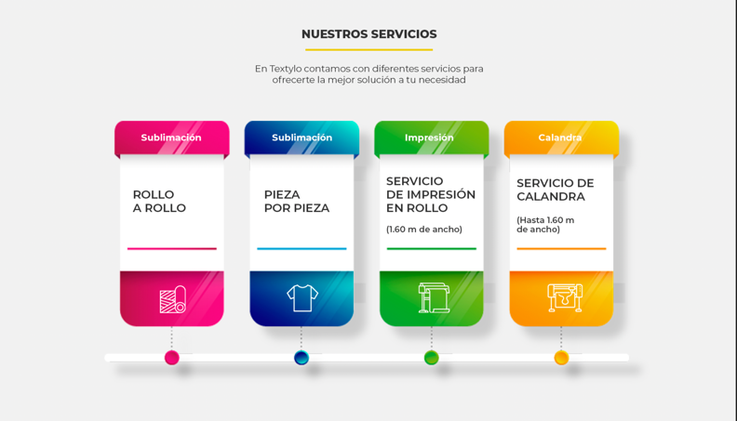

**CONTACTO**

**MANDARÁ AQUÍ:**

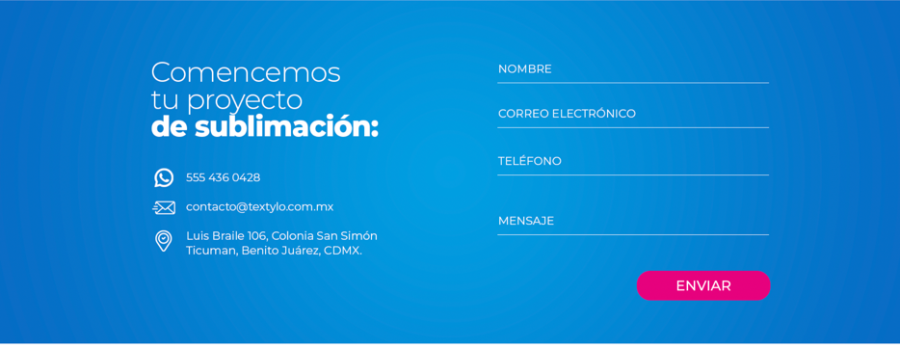

**TOP BUTON ESTARÁ FLOTANTE SIEMPRE**

